МИНОБРНАУКИ РОССИИ
САНКТ-ПЕТЕРБУРГСКИЙ ГОСУДАРСТВЕННЫЙ
ЭЛЕКТРОТЕХНИЧЕСКИЙ УНИВЕРСИТЕТ
«ЛЭТИ» ИМ. В.И. УЛЬЯНОВА (ЛЕНИНА)
Кафедра МО ЭВМ

ОТЧЕТ
по лабораторной работе №5
по дисциплине «Параллельные алгоритмы»
Тема: Виртуальные топологии

Студент гр. 3384 |  | Рудаков А.Л.
Преподаватель |  | Татаринов Ю.С.

Санкт-Петербург
2025

Цель работы.
Изучение виртуальных топологий в MPI и использование их на практике, путем написания параллельных программ, запускаемых на различном числе одновременно работающих процессов

Задание.
Вариант 4.
Число процессов К является четным: K = 2N, N > 1 В процессах 0 и 1 дано по одному вещественному числу A. Определить для всех процессов декартову топологию в виде матрицы размера N × 2, после чего, используя функцию MPI_Cart_sub, расщепить матрицу процессов на два одномерных столбца (при этом процессы 0 и 1 будут главными процессами в полученных столбцах). Используя одну коллективную операцию пересылки данных, переслать число A из главного процесса каждого столбца во все процессы этого же столбца и вывести полученное число в каждом процессе (включая процессы 0 и 1).

Выполнение работы.
Для выполнения задания написан код на языке программирования C++, при помощи средств MPI разделяющий программу на параллельную между функциям MPI_Init(&argc, &argv) и MPI_Finalize(), а также реализующий для каждого процесса определение его ранга, посредством функции MPI_Comm_rank(MPI_COMM_WORLD, &proc_rang) и общее количество процессов при помощи функции MPI_Comm_size(MPI_COMM_WORLD, &num_proc).
Программа требует четное количество процессов для корректной работы. Если условие не выполняется, процесс с рангом 0 выводит сообщение об ошибке.
При помощи функции MPI_Cart_create(..) создается 2D сетка процессов с размерами: num_proc / 2 строк и 2 столбцами. После этого в функции MPI_Cart_coords(..) определяются координаты процессов в сетке. При помощи функции MPI_Cart_sub(..) создаются вертикальные подкоммуникаторы (колонки), где процессы с одинаковым индексом столбца объединяются в отдельные группы.
После этого в каждой колонке процесс с координатой строки 0 (0 и 1 процесс) отправляют широковещательную рассылку своего value через MPI_Bcast(..). Другие же процессы получают информацию и записывают в received_value. После чего в каждом процессе выводиться received_value.
Схема Петри представлена на рис.1.
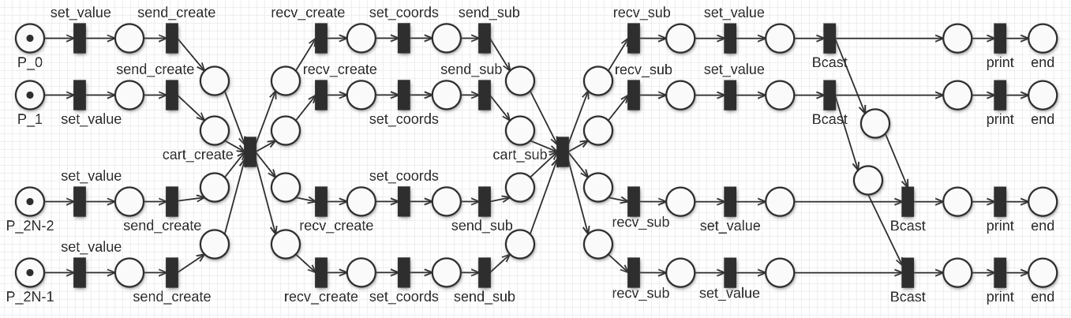
Рисунок 1 — Схема Петри.
Код, написанный на языке программирования C++ см. Приложение А.
Результаты работы программы см. Приложение В.
Зависимость времени работы программы от количества процессов можно увидеть в табл.1 и на рис.2.
Табл.1 см. Приложение Б.
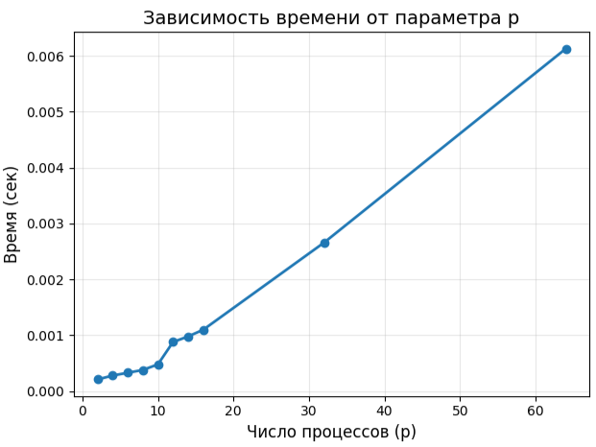
Рисунок 2 - График зависимости времени от числа процессов
На рис.3 изображен график зависимости ускорения от числа процессов.
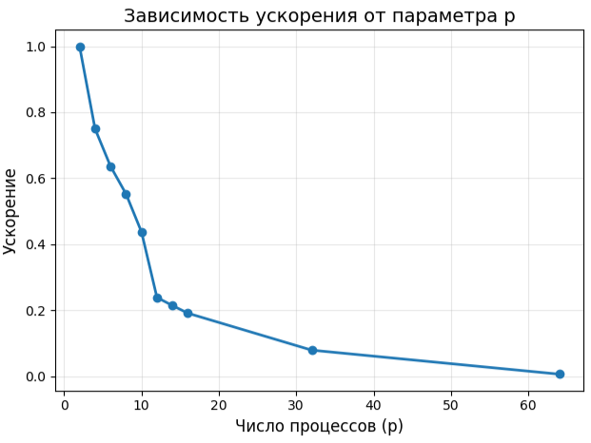
Рисунок 3 - График зависимости ускорения от числа процессов
Из полученных результатов можно заметить, что время растет линейно относительно количества процессов, на которых запускается программа, с небольшим местом перегиба в графике времени (между 10 и 12 процессами) что обуславливается общим количествов потоков на компьютере, на котором проводилось тестирование. При бОльших количествах процессов время увеличивается быстрее и ускорение падает. Это обуславливается тем, что при разбиении программы на большее количество процессов включается планировщик, который распределяет время среди потоков, вследствие чего время увеличивается и ускорение уменьшается.

Выводы.
Изучены виртуальные топологии в MPI, в частности использована топология решетки, на основании которых написана параллельная программа, запускаемая на различном числе одновременно работающих процессов. Проверена работоспособность программы на различном числе процессов, а также замерено время ее работы и ускорение. Выявлено увеличение времени работы на большом количестве запускаемых процессов, что вызвано увеличением накладных расходов на работу планировщика.

ПРИЛОЖЕНИЕ
ИСХОДНЫЙ КОД
Файл mpi_lb5.cpp:
#include <iostream>
#include <mpi.h>

int main(int argc, char* argv[]){

MPI_Init(&argc, &argv);

int proc_rang, num_proc;

float value, received_value;

MPI_Comm_rank(MPI_COMM_WORLD, &proc_rang);
MPI_Comm_size(MPI_COMM_WORLD, &num_proc);

if (num_proc % 2 != 0){
if (proc_rang == 0){
printf("Error: Number of processes must be even\n");
}
MPI_Finalize();
return 0;
}

if (proc_rang == 0){
value = 10.5f;
} else if (proc_rang == 1){
value = 20.7f;
}

int dims[2], periods[2], coords[2];
dims[0] = num_proc / 2;
dims[1] = 2;
periods[0] = 0;
periods[1] = 0;

int remain_dims[2];
remain_dims[0] = 1;
remain_dims[1] = 0;

MPI_Comm cart_comm, column_comm;

MPI_Cart_create(MPI_COMM_WORLD, 2, dims, periods, 0, &cart_comm);

MPI_Cart_coords(cart_comm, proc_rang, 2, coords);

MPI_Cart_sub(cart_comm, remain_dims, &column_comm);

int new_rang, new_size;
MPI_Comm_rank(column_comm, &new_rang);
MPI_Comm_size(column_comm, &new_size);

bool is_root_in_column = (coords[0] == 0);

if (is_root_in_column){
MPI_Bcast(&value, 1, MPI_FLOAT, 0, column_comm);
received_value = value;
} else {
MPI_Bcast(&received_value, 1, MPI_FLOAT, 0, column_comm);
}

std::cout << "Process number " << proc_rang << " (coords[" << coords[0] << ","
<< coords[1] << "]) received value = " << received_value << "\n";

MPI_Comm_free(&column_comm);
MPI_Comm_free(&cart_comm);

MPI_Finalize();
return 0;
}

ПРИЛОЖЕНИЕ Б
ТАБЛИЦЫ
Таблица 1 - Зависимость времени работы программы от числа процессов.
Количество процессов | Среднее время выполнения (с)
2 | 0.00021
4 | 0.00028
6 | 0.00033
8 | 0.00038
10 | 0.00048
12 | 0.00088
14 | 0.00098
16 | 0.00110
32 | 0.00266
64 | 0.00613

ПРИЛОЖЕНИЕ В
ПРИМЕРЫ РАБОТЫ ПРОГРАММЫ
При нескольких запусках программы получены подобные результаты:
sun@aleksundr:~/Документы/PA/lb5$ mpiexec --oversubscribe -n 4 mpi_lb5
Process number 0 (coords[0,0]) received value = 10.5
Process number 1 (coords[0,1]) received value = 20.7
Process number 2 (coords[1,0]) received value = 10.5
Process number 3 (coords[1,1]) received value = 20.7

sun@aleksundr:~/Документы/PA/lb5$ mpiexec --oversubscribe -n 16 mpi_lb5
Process number 10 (coords[5,0]) received value = 10.5
Process number 12 (coords[6,0]) received value = 10.5
Process number 14 (coords[7,0]) received value = 10.5
Process number 15 (coords[7,1]) received value = 20.7
Process number 0 (coords[0,0]) received value = 10.5
Process number 1 (coords[0,1]) received value = 20.7
Process number 2 (coords[1,0]) received value = 10.5
Process number 3 (coords[1,1]) received value = 20.7
Process number 5 (coords[2,1]) received value = 20.7
Process number 8 (coords[4,0]) received value = 10.5
Process number 4 (coords[2,0]) received value = 10.5
Process number 6 (coords[3,0]) received value = 10.5
Process number 7 (coords[3,1]) received value = 20.7
Process number 11 (coords[5,1]) received value = 20.7
Process number 13 (coords[6,1]) received value = 20.7
Process number 9 (coords[4,1]) received value = 20.7

sun@aleksundr:~/Документы/PA/lb5$ mpiexec --oversubscribe -n 2 mpi_lb5
Process number 0 (coords[0,0]) received value = 10.5
Process number 1 (coords[0,1]) received value = 20.7

